文化和旅游市场举报投诉数据报告

数据处理和报告撰写说明

# 数据构成

## （一）按市场及举报对象分类

举报：文化、旅游、其他（出版、电影、广播电视、文物、其他）

投诉：旅游投诉

1. **举报市场**
2. 文化市场

|  |  |  |
| --- | --- | --- |
| 举报对象 | 举报内容 | 代表关键词 |
| **歌舞娱乐场所** | 违规接纳未成年人 | 未成年人 、身份证核验 |
| 超时经营 | 超时营业、凌晨营业 |
| 无证经营 | 无许可证、 无资质 |
| 安全 | 无消防通道、 安保 |
| 其他违规经营 | 有陪侍人员、工作人员态度等 |
| **互联网上网服务营业场所** | 违规接纳未成年人 | 未成年人 、身份证核验 |
| 无证经营 | 无许可证、 无资质 |
| 超时经营 | 超时营业、凌晨营业 |
| 安全 | 消防、 安保 |
| 其他违规经营 | 网吧服务问题 |
| **演出场所经营单位、演出经纪机构、文化表演团体** | 擅自从事营业性演出 | 未经批准从事营业性演出、未报批、未备案 |
| 演出含禁止内容 | 禁止内容、违规内容 |
| 演出活动票务问题 | 违规售票、票务 |
| 违规经营 | 假唱欺骗观众 |
| 其他违规经营 | 非不可抗力终止演出、内容变更未及时告知观众 |
| **游艺娱乐场所** | 违规接纳未成年人 | 未成年人 、身份证核验 |
| 违规经营 | 无许可证 、无资质 |
| 涉嫌赌博 | 赌博、涉赌 |
| 设置未经文化部门内容核查的游戏游艺设备 | 违规放置游戏机 |
| 安全 | 消防、 安保 |
| 其他违规经营 | 机器故障 、无标识等 |
| **互联网文化单位** | 含禁止内容 | 禁止内容、血腥 、暴力 |
| 无证经营 | 无《网络文化经营许可证》，平台擅自组织营业性演出 |
| 其他违规经营 | 组织未成年人直播等 |
| **社会艺术水平考级机构** | 违规组织等级考试 | 无资质、颁发假证 |
| **艺术品经营单位** | 向消费者隐瞒艺术品来源，或者在艺术品说明中隐瞒重要事项，误导消费者 |  |
| 伪造、变造或者冒充他人名义的艺术品 | 伪造、仿冒、假货 |
| 含禁止内容 | 含对未成年人不利、违背正确价值观内容 |
| **网络表演经纪机构** | 无证经营 | 无《营业性演出许可证》 |
| **个体演员** | 擅自从事营业性演出 | 未经批准从事营业性演出、未报批、未备案 |
| 演出含禁止内容 | 禁止内容 、违规内容 |
| **其他娱乐场所** | 违规接纳未成年人 | 未成年人 、身份证核验 |
| 无证经营 | 无许可证、 无资质 |

1. 旅游市场

|  |  |  |
| --- | --- | --- |
| 举报对象 | 举报内容 | 代表关键词 |
| 旅行社、旅行社分社、旅行社服务网点 | 擅自变更旅游行程 | 未经游客同意行程变更、自行更改行程、行程与合同不符 |
| 不合理低价游 | 不合理的低价、安排购物 另行收费 |
| 虚假宣传误导游客 | 虚假宣传 欺诈 诱骗 |
| 交通、住宿、餐饮、景区等服务企业不具备接待能力 | 交通、住宿、餐饮条件恶劣、不达标准 |
| 未经旅游者的同意，将旅游者转交给其他旅行社组织、接待 | 转交其他旅行社 拼团 转团 |
| 无证经营，出借、出租非法转让许可证 | 无证 非法转让 许可证 资质 |
| 未签订旅游合同 | 未签订、无合同 |
| 危害游客安全 | 危害游客安全、不安全服务 |
| 其他 | 违规收取费用、不合理收费等 |
| 在线旅游经营活动 | 擅自变更旅游行程 | 未经游客同意行程变更、自行更改行程、行程与合同不符 |
| 不合理低价游 | 不合理的低价、安排购物、另行收费 |
| 虚假宣传误导游客 | 虚假宣传 欺诈 诱骗 |
| 未签订旅游合同 | 未签订、无合同 |
| 未经旅游者的同意，将旅游者转交给其他旅行社组织、接待 | 转交其他旅行社、拼团、转团 |
| 无证经营，出借、出租、非法转让许可证 | 无证 非法转让 许可证 资质 |
| 导游、相关人员 | 擅自安排购物活动、另行付费旅游活动 | 安排购物、兜售、另行收费、索要消费 |
| 强制购物 | 诱骗、欺骗、强迫购物 |
| 无证上岗 、未佩戴导游证 | 无证、未佩戴导游证 |
| 危及游客人身安全 | 辱骂、恐吓、精神伤害 |
| 拒绝履行服务 | 无讲解 介绍 行程通知 |
| 其他旅游经营活动 | 景区经营 | 强制收费、无证经营、景区服务 |
| 无证经营 | 无证、无许可、超范围 |
| 交通经营 | 船、车、停车、司机服务 |
| 住宿经营 | 入住、客房服务、退房、设施服务 |
| 餐饮经营 | 食品不达标、食物中毒、超范围经营等 |
| 其他 | 娱乐、购物等违规经营 |

1. 其他市场

|  |  |  |  |
| --- | --- | --- | --- |
| 对应市场 | 举报对象 | 举报内容 | 代表关键词 |
| 出版 | 出版物经营单位（2071件） | 未经许可擅自从事出版业务 | 无许可 无资质 |
| 假冒、伪造出版单位名称发行出版物 | 盗版、伪造、假冒、著作权 、商标 |
| 出版物含禁止内容 | 禁止内容、非法内容 |
| 未履行手续擅自复制境外出版物 | 非法进口 |
| 其他 | 出版物纸张质量、服务问题 |
| 互联网出版机构（414件） | 未经许可擅自从事出版业务 | 无许可 无资质 |
| 假冒、伪造出版单位名称发行出版物 | 盗版、伪造、假冒、侵权 |
| 出版物含禁止内容 | 禁止内容、非法内容 |
| 其他 | 无实名认证 |
| 印刷企业（38件） | 未经许可擅自从事复制、印刷业务 | 盗版印刷 |
| 印刷、复制禁止内容出版物 | 禁止内容复制 |
| 网络游戏经营单位（227件） | 游戏盗版侵权 | 无版号 |
| 含禁止内容 | 禁止内容、非法内容 |
| 违规经营 | 虚假宣传、诈骗传销 |
| 音像制品经营单位（44件） | 含禁止内容 | 禁止内容、非法内容 |
| 无证经营 | 无证、无资质 |
| 电影 | 电影发行放映场所（295件） | 未经许可发行、放映、送展电影 | 无许可 非法放映 |
| 违规放映 | 违规放映 含禁止内容 |
| 影院、影片侵权 | 盗版、侵权 |
| 其他 | 刷票房、票房数据造假等 |
| 广播电视 | 卫星传送的境外电视节目接收单位（28件） | 单位、个人擅自安装和使用卫星地面接收设施， | 擅自安装 卫星 |
| 广播电台电视台（15件） | 擅自设立广播电台电视台、播放非法节目、未经批准擅自进口境外节目、设施破坏无非播放 | 黑广播、非法节目、擅自播放 |
| 互联网视听节目服务单位（163件） | 涉嫌擅自从事互联网视听节目服务、链接非法节目、含禁止内容 | 擅自从事、非法节目、禁止内容 |
| 文物 | 文物保护单位（62件） | 擅自建设工程、擅自拆除/修缮文物、盗窃文物、超范围经营、无资质运营 |  |
| 文物经营单位（5件） |
| 文物收藏单位（4件） |  |
| 其他 | 酒吧、俱乐部等其他场所违规运营 | 无证经营 | 无许可证 、无资质 |
| 侵权问题 | 字体、肖像等侵权 |
| 违规接纳未成年人 | 未成年人 、身份证核验 |
| 超时经营 | 超时营业、凌晨营业 |
| 其他违规运营 | 违规售票、 |

1. **旅游投诉**

|  |  |  |
| --- | --- | --- |
| **投诉**  **对象** | **投诉类别** | **内容关键词句** |
| 旅行社 | 旅行社产品 | 行程与合同不符、未达到约定服务标准、行程安排不合理、临时变更行程未告知、增加费用 |
| 购物 | 购物退货纠纷，购物时间过长占用游览时间 |
| 人员服务 | 客服人员服务 |
| 在线旅游企业 | 旅行社产品 | 行程与合同不符、未达到约定服务标准、行程安排不合理、临时变更行程未告知 |
| 购物 | 购物退货纠纷，购物时间过长占用游览时间 |
| 景区产品 | 门票、无法入园、人员服务、设施设备等问题 |
| 人员服务 | 客服人员、酒店等人员服务 |
| 住宿产品 | 预订、服务质量、设施设备、卫生、价格 |
| 交通产品 | 司机服务，飞机、汽车、火车、邮轮等问题 |
| 签证 | 信息错误、延期、退费 |
| 带团导游领队 | 诱导购物 | 引诱、诱导消费 |
| 态度言语问题 | 态度恶劣、冷漠、通知不及时 |
| 讲解问题 | 不提供讲解，讲解内容 |
| 景区 | 乱收费 | 景区内乱收费等服务管理问题 |
| 门票 | 门票预订、核销等环节问题 |
| 停车 | 停车场所及景区周边管理 |
| 设备及卫生 | 设施设备、环境质景区厕所问题 |
| 其他 | 人员拥堵滞留、无法入园等 |
| 住宿 | 预订结算 | 预订、价格、发票问题 |
| 客服服务 | 服务态度、卫生质量等 |
| 安全问题 | 人身安全 |
| 其他 | 餐饮、餐食、设施设备等 |
| 购物 | 服务质量 | 态度问题，欺骗、胁迫消费问题，售后服务问题 |
| 价格 | 价格虚高、以次充好问题 |
| 餐饮 | 服务质量 | 卫生、安全、质量 |
| 价格 | 价格虚高 |

## 按来源渠道

|  |  |  |
| --- | --- | --- |
| 序号 | 数据渠道 | 渠道说明 |
| 1 | 交办举报 | 部平台受理 |
| 2 | 外部已办结 | 各地本地登记后每季度提交至部执法局 |
| 3 | 举报查询 | 部平台受理+各地办理后录入至部平台 |

**每季度受理举报数量=外部已办结+举报查询**

**各地归结数量=每季度受理举报数量-部平台数量**

|  |  |  |
| --- | --- | --- |
| 序号 | 数据渠道 | 渠道说明 |
| 1 | 交办举报 | 部平台受理 |
| 2 | 外部已办结 | 各地本地登记后每季度提交至部执法局 |
| 3 | 举报查询 | 部平台受理+各地办理后录入至部平台 |

**每季度旅游投诉数量=外部已办结+投诉查询**

# 数据处理

## 数据合并及清洗

1. 举报、投诉分开单独处理
2. 以举报为例，提取“交办举报”“举报查询”“外部已办结”3个sheet
3. 整理好sheet间各列排序，“举报查询”“外部已办结”合并成“举报整体”

【lzs】：从6个sheet中分别拆除3个举报，3个投诉，并且将“举报查询”和“外部已办结”合并,合并过程中保留共性字段

1. 选择“举报标题”“投诉事由”“举报人姓名”“性别”“手机”“被举报单位”去重处理： 选择指定列-数据-重复项-清除重复项

【lzs】举报和投诉从原始数据进行去重

第一步、根据指定字段绝对去重

第二步、根据指定字段模糊去重，

1. 以举报标题和举报内容为主进行全局模糊匹配，若相似度大于90%，同时判断举报人姓名和联系电话相同，则保留举报内容多的一条，其余排除，若举报状态为已办结，则保留已办结的内容，其余排除。

## 数据整理及报告撰写

1. 补充“交办地区”，举报查询中已有交办地区，外部已办结中部分地区为空，需要根据表中“质量发生地”进行人工填入。

【lzs】：在sheet表中增加交办地区字段，补充内容为省级名称，来源:区域区划，省级区划，投诉事由，举报投诉信息办理地区区划，被举报单位，被举报单位地址，找不到默认为空

1. 补充“渠道”列，单独增加渠道列，标记“举报查询”“外部已办结”，方便后续计算已办结数量。

【lzs】“举报查询”和“外部已办结”合并后，需要增加一个新的字段，分别标识出举报查询和外部已办结，固定填写即可

1. 补充“对应市场”“所属大类”，根据样表格式，vlookup公式匹配“所属市场”“所属大类”，方便后续计算。

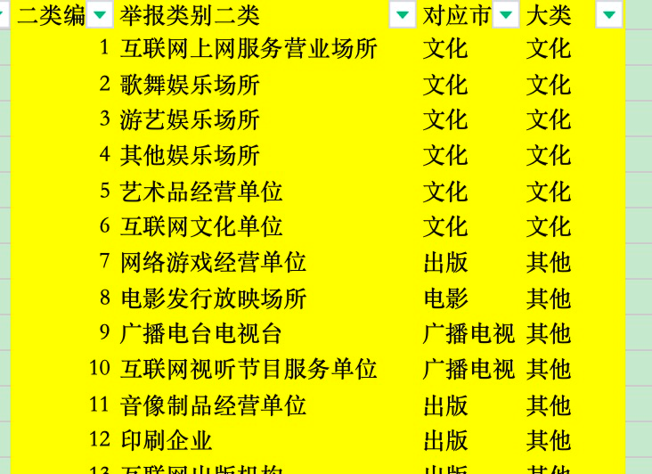

【lzs】:增加对应市场和所属大类字段，根据举报分类关联“对应市场”和“大类”

对应市场和大类存在如下表：

《2024年全国举报数据-0116.xlsx》sheet举报整体，AD-AF列

1. 补充“季度”“月度”，根据举报、投诉日期，补充季度、月度，方便报告筛选和执法局后续数据提取。

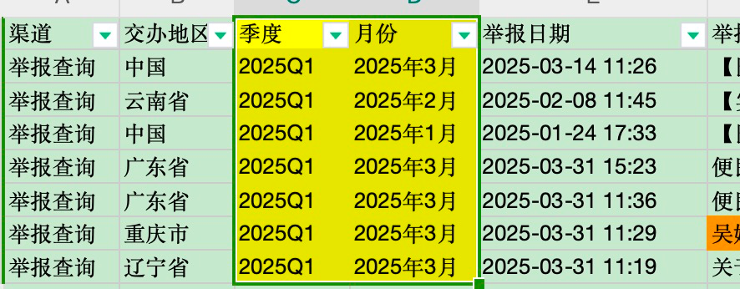

【lzs】：新增季度和月度字段，取值来源于举报日期

1. 分类甄别。初步整理后，对举报类别中显著增加的类别进行人工检查，重点关注文化市场中的演出、互联网文化单位，涉及“版权”“游戏版号”属于出版。存在部分数据归类错误，需调整。

【lzs】需要具体明确

1、校正举报分类，根据举报内容识别该条的所属分类

2、删除举报状态中不予受理的数据

1. 插入数据透视表，按照文化、旅游、其他依次进行数据处理，分别对“举报整体”“部平台举报”插入数据透视表，分别计算，按照模版进行处理，包括“办结情况”“地区分布”“举报类别”“举报内容”等。

【lzs】:统计指标数据分析（报表使用）

1. 考虑到存在原始数据归类有误需要随时调整分类，建议先分市场计算，最后计算总体市场数据。在中间对所有归类进行二次确认，并根据调整重新刷新计算数据，最后计算整体举报或投诉数据。

【lzs】先校正举报分类，在做对应市场和所属大类关联

1. 办结数量计算： 选择“文化/旅游/其他市场”

已办结数量= 外部已办结+“举报查询”“已办结”“已回复”“移交”； 已审核/转办=“举报查询”中“已审核”“12345转办”；

待回复/待审核/待接收=“举报查询”“待回复”“待审核”“待接收”

【lzs】统计指标分析

1. 举报类别中各举报内容统计： 选择文化/旅游/其他市场后，根据表格关键词在“举报事由/举报内容”中筛选，填列对应数量。

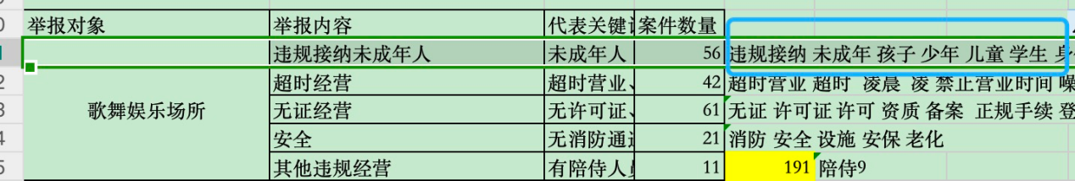

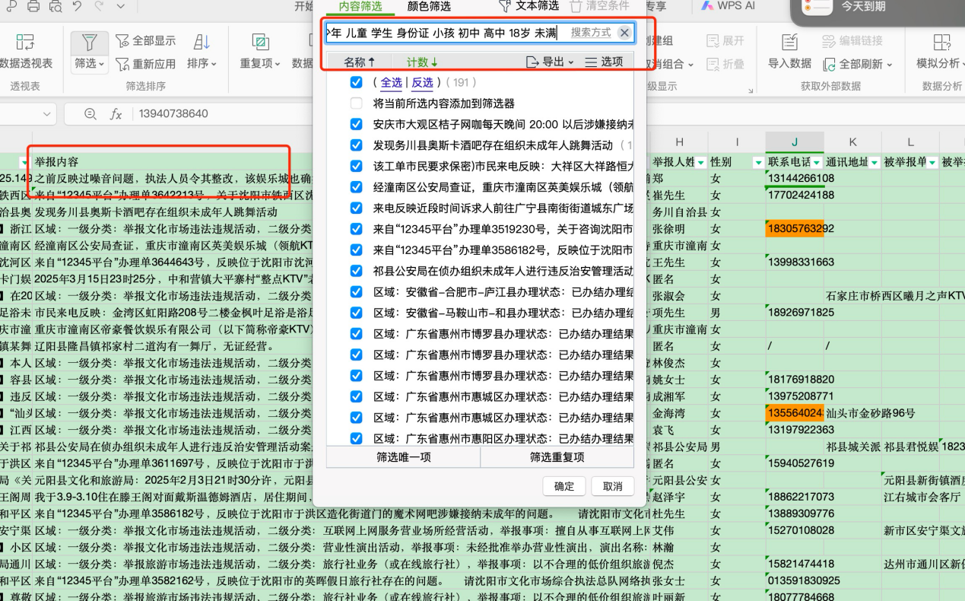

【lzs】

1、根据细分关键词进行内容数量模糊统计

2、需要补充每个关键词的细化类别（客户提供）

1. 旅游投诉板块，根据表中OTA词库，将部分化分至“旅行社”的数据调整至“在线旅游企业”

【lzs】提供OTA词库，模糊化处理修改举报分类中的旅行社为在线旅游企业（客户提供）

1. 旅游投诉板块，出入境市场投诉需要二次核对，很多入境投诉，无护照、国籍说明，基本为国内或出境，根据具体投诉内容进行调整。

【lzs】

1. 根据国籍，证件证号，判断是否为境外人员，如是则为入境旅游；判断为中国人则为境内旅游
2. 根据投诉事由，判断目的地是否为境外，若为境外则为出境游，若为国内则为境内旅游。
3. 数据每季度会归集，二季度归集数量中一季度数量 会与一季度计算数量不一致，以最新归集节点数量为准，每季度对以往各季度数据进行更新

【lzs】：每季度需要将原始及整理后同步至数据库保存，并输出整理后的Excel四个sheet表

# 报告填写

1.根据统计需求计算指定字段，形成Excel报表

2.填写固定模版，从整理后的内容中统计指定字段，替换word模版指定标签，从将数据内容对应填入报告

1. 交付内容
2. 整理后的Excel表，包含四个sheet（举报整体，全国交办举报，投诉整体，全国交办投诉）
3. 将原始数据和整理后的数据同步至MySQL数据库，方便后续指标统计
4. 执行方案文档，及每个整理数据的步骤流程，描述流程即可，不拘泥于形式
5. 原始代码和可执行程序，程序可运行于window和Linux设备上